**今日动态**

9.12 星期四 晴

班级人数：32人 今日实到：29人

**区域活动篇**  

小朋友们入园后，根据自己的需求开展生活活动，接着就开始根据各自的区域的选择调整区域的位置和桌椅柜子的摆放，区域场地到位后就开始了区域游戏。今日早点是：面包、牛奶，孩子们自主轮流的进入早点区域进行用餐。

**杨子宸、黄英豪、蔡承轩、梅语辰、于一鸣、姜怀逸、姜怀兴、薛远憬、冯俊杰、毛子源、王俊哲、王俊贤、高语晴、吕卓彤、刘若熙、丁趙妍、李诗雨、朱宸钰、陈思予、邢冰露、刘星彤、刘张熙、田师齐、于依可、李进强、史芯宁、杨静宸、肖铭轩、李博凯**这些小朋友们做好区域计划后进入了相应的区域进行游戏，期待你们的分享哦！

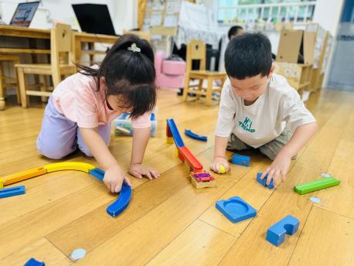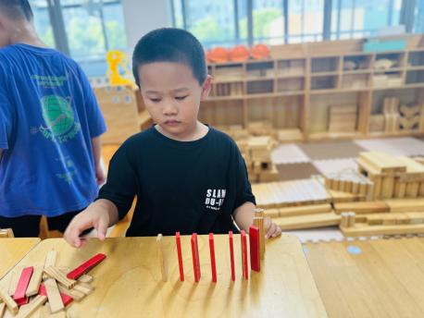

区域游戏反馈：今天孩子们在区域前有计划的进行区域选择，并且在游戏中能够按照自己的计划开展游戏。但是今日游戏的专注度以及游戏品质不高，建构区的幼儿主要以平铺和垒高的技巧在进行搭建（小班技能水平），于是在老师的介入下，孩子们开始唤醒搭建记忆，通过使用架空、对称、围合、组合等多种搭建技巧搭建城堡；万能工匠区有两位幼儿没有拼搭计划，导致游戏中游戏环境杂乱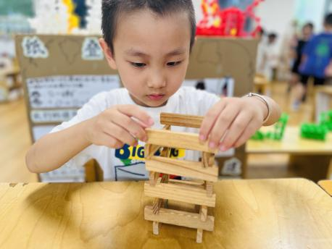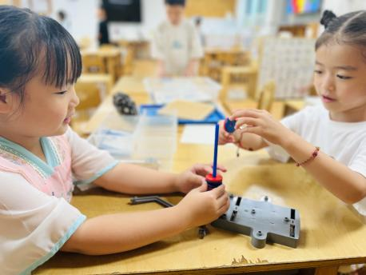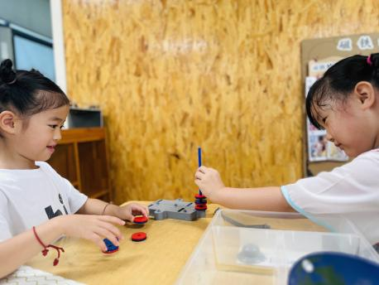

**户外活动篇**  

今天我们的户外活动来到了滑滑梯，在滑滑梯上小朋友们有的通过跨步、有的攀爬，小朋友的大运动得到了发展。

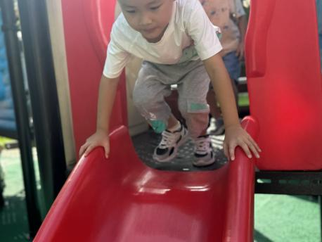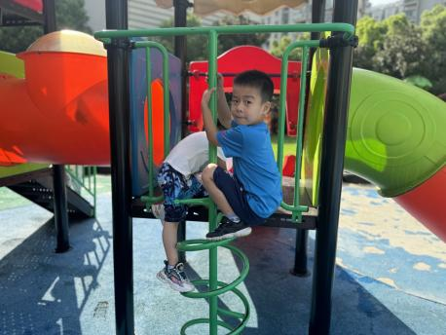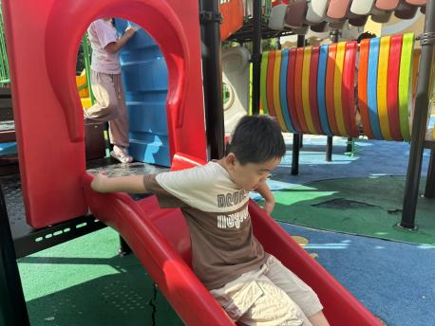

**集体活动篇**  

**1.美术《我是大班小朋友》**

本节活动为命题活动，主要是让幼儿与小时候的自己进行一个鲜明的对比，观察一下自己的外形特征，发现自己长高了，长大了等一些特征，同时还发现自己变的更能干了，会用夸张的手法表现能干的自己会做的事情，本次活动通过欣赏图片，初步学会用直线、弧线等表现人物的动作，体现大班小朋友的精神风貌。

在活动中，**姜怀逸、姜怀兴、毛子源、高语晴、吕卓彤、刘若熙、丁趙妍、朱宸钰、陈思予、刘星彤、刘张熙、田师齐、于依可、史芯宁**能合理安排人物与背景的关系，会用直线、弧线等表现人物的肢体语言，体现能干的自己。**杨子宸、黄英豪、蔡承轩、梅语辰、于一鸣、姜怀逸、姜怀兴、薛远憬、冯俊杰、毛子源、王俊哲、王俊贤、高语晴、吕卓彤、刘若熙、丁趙妍、李诗雨、朱宸钰、陈思予、邢冰露、刘星彤、刘张熙、田师齐、于依可、李进强、史芯宁、杨静宸、肖铭轩**能用绘画的手法来表现能干的我，产生成为一名大班小朋友的自豪感。

**一日生活篇**  

**早点：牛奶、面包。**

**午餐：芝麻饭、清蒸鸦片鱼、鱼香茄子、芙蓉山药汤**

|  |  |  |  |  |  |
| --- | --- | --- | --- | --- | --- |
| **姓名** | **集体活动专注度（专注★、一般●）** | **进餐、午睡**  **（吃完睡着★、反之●）** | **姓名** | **集体活动专注度（专注★、一般●）** | **进餐、午睡**  **（吃完睡着★、反之●** |
| **杨子宸** | **★** | **★** | **史芯宁** | **★** | **★** |
| **黄英豪** | **★** | **★** | **高语晴** | **★** | **★** |
| **蔡承轩** | **★** | **★** | **吕卓彤** | **★** | **★** |
| **梅语辰** | **★** | **★** | **刘若熙** | **★** | **★** |
| **于一鸣** | **★** | **★** | **丁趙妍** | **★** | **★** |
| **姜怀逸** | **★** | **★** | **李诗雨** | **★** | **★** |
| **姜怀兴** | **★** | **★** | **杨静宸** | **★** | **★** |
| **肖铭轩** | **★** | **★** | **朱宸钰** | **★** | **★** |
| **薛远憬** | **★** | **★** | **陈思予** | **★** | **★** |
| **马皓轩** | **请假** | **请假** | **于亦潇** | **请假** | **请假** |
| **冯俊杰** | **★** | **★** | **邢冰露** | **★** | **★** |
| **毛子源** | **★** | **★** | **刘星彤** | **★** | **★** |
| **李进强** | **★** | **★** | **顾一诺** | **请假** | **请假** |
| **王俊贤** | **★** | **★** | **刘张熙** | **★** | **★** |
| **王俊哲** | **★** | **★** | **田师齐** | **★** | **★** |
| **李博凯** | **●** | 请假 | **于依可** | **★** | **★** |

 **家园配合**  

各位家长好！温馨提示如下：

1.请大家每天给小朋友垫好汗背巾。

2.大家关注“常州财政”的学费缴纳信息。